

**计算机系统结构实验报告**

|  |  |
| --- | --- |
| **姓 名：** | **徐锦慧** |
| **学 院：** | **计算机科学与技术** |
| **专 业：** | **计算机科学与技术** |
| **班 级：** | **CS2011** |
| **学 号：** | **U202011675** |
| **指导教师：** | **施展** |

|  |  |
| --- | --- |
| 分数 |  |
| 教师签名 |  |

**2023 年 05 月 06 日**

目 录

1 Cache模拟器设计 1

1.1 实验目的 1

1.2 实验环境 1

1.3 实验思路 2

1.4 实验结果和分析 8

2 优化矩阵转置 9

2.1 实验目的 9

2.2 实验环境 9

2.3 实验思路 10

2.4 实验结果和分析 13

3 总结和体会 17

3.1 CACHE模拟器设计 17

3.2 优化矩阵转置 17

4 对实验课程的建议 18

参考文献 19

# 1 Cache模拟器设计

## 1.1 实验目的

**1. 实验目的**

1. 深入了解计算机系统中高速缓存的工作原理，包括缓存的层次结构、缓存行、缓存映射等概念，并能够实现一个模拟的高速缓存。
2. 了解缓存的性能瓶颈，并能够使用性能分析工具来确定性能问题，并提出解决方案。
3. 掌握一些调试技术，例如使用GDB调试器和Valgrind内存调试器。

**2. 实验任务**

* 输入：内存访问轨迹（src\traces子文件夹中的*.trace文件）。
* 操作：模拟缓存相对内存访问轨迹的命中（hit）/缺失行为（miss）。
* 输出：基于LRU算法的命中、缺失和（缓存行）脱胎/驱除的总数。

总的来说，要求在csim.c文件中实现一个 Cache 模拟器，使其能够模拟指定大小和关联度的高速缓存的运作过程。

**3. 实验要求**

1. 模拟器必须在输入参数s,E,b设置为任意值时均能正确工作,即需要使用malloc函数来为模拟器中的数据结构分配存储空间。
2. 本实验仅关心数据Cache的性能，因此模拟器应忽略所有指令cache访问，即不考虑轨迹中“I”起始的行。
3. 假设内存访问的地址总是正确对齐的，即一次内存访问从不跨越块的边界，可忽略访问轨迹中给出的访问请求大小。
4. 必须在main函数最后调用printSummary函数，并如下传之以命中hit、缺失miss和淘汰/驱逐eviction的总数作为参数：

## 1.2 实验环境

【主机机带】RAM 8.00 GB (7.75 GB 可用)

【处理器】Intel(R) Core(TM) i5-1035G1 CPU @ 1.00GHz 1.19 GHz

【主机版本】Windows 10 专业版

【虚拟机版本】 Ubuntu 20.04.4 LTS 64-bit

【实验平台】Visual Studio Code 1.63.0

## 1.3 实验思路

**1.3.1 分析给定文件**

首先观察src/traces中的测试集文件，如图1.1所示。其中每一行代表一次对缓存的操作，格式为： [空格] 操作 地址,数据大小。

操作的类型有I、L、S、M这4种，只有“I”操作前无空格。其中“I”表示指令加载；“L”表示数据加载；“S”表示数据存储；“M”表示数据修改，即数据存储之后的数据加载。

地址指定一个32位的十六进制存储器，数据大小则是指操作访问的字节数。

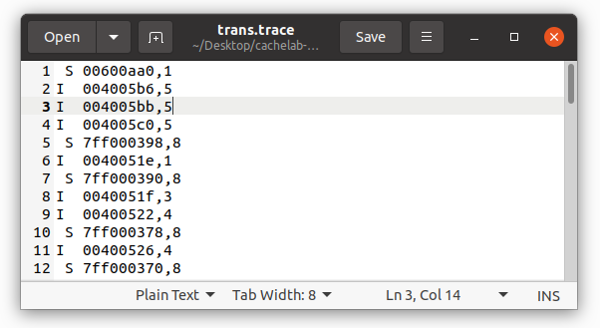

图1.1 trace文件内容

**1.3.2 数据结构及变量定义**

实验要求实现的缓存存储器的行为和 csim-ref 一致，使用 LRU 算法进行替换操作。根据参考教材，高速缓存存储器可以用四元组 (S,E,B,m) 来描述，其中 $S=2^{s}$ 为组数，E为行数， $B=2^{b}$ 为块的大小，m为地址的位数，具体结构如图1.2所示。

我们定义一个数据结构CacheLine，用来表示高速缓存中的行。其中，valid表示有效位，tag表示标记，同时题目要求使用LRU替换算法，因此我们用time表示与上次访问的间隔。由于题目没有要求存储数据，结构中并未包含缓存块的组数。具体声明代码如下：

**typedef** **struct**{

**int** valid; // 有效位

**int** tag; // 标签

**int** time; // 时间戳，记录上一次访问这条缓存的时间

} CacheLine, *CacheSet, **Cache;

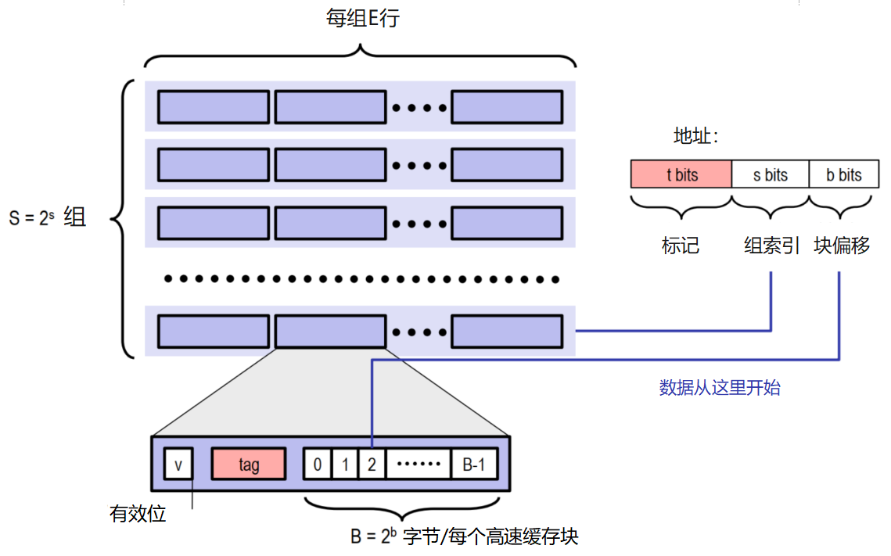

图1.2 cache结构

其他全局变量定义如下：

**int** hit, miss, evict; // 表示访问结果

**int** s, S, E, b; // 缓存接收的个参数：组索引位数、组数、行数、块大小的b

**char** filePath[100]; // trace文件的路径

Cache cache; // 整个缓存

hit，miss，evict分别记录命中、缺失、淘汰3种访问结果的出现次数。s表示组索引的位数；S表示高速缓存索引的组数；E表示每组索引的行数；b表示块偏移的大小。filePath是trace文件的路径，而cache代表整个高速缓存。

对于模拟的高速缓存索引，至少需要接收4个参数：s、E、b、t。

**1.3.3 代码框架**

我们在main() 函数中完成命令行参数解析和模拟工作，具体代码如下：

**int** **main**(**int** argc, **char**\* argv[])

{

**int** opt;

// getopt在循环中调用来检索参数，它的返回值存储在一个局部变量中

**while** ((opt = getopt(argc, argv, "s:E:b:t:")) != -1) {

**switch** (opt) {

**case** 's':

s = atoi(optarg);

S = 1 << s;**break**;

**case** 'E':

E = atoi(optarg);**break**;

**case** 'b':

b = atoi(optarg);**break**;

**case** 't':

strcpy(filePath, optarg);**break**;

}

}

mallocCache(); // 动态分配缓存空间

simulate(); // 模拟缓存的读写操作

freeCache(); // 释放缓存空间

printSummary(hit, miss, evict); // 输出结果

**return** 0;

}

首先，我们使用getopt() 函数来进行命令行分析。在while循环中调用它来检索参数，其返回值存储在变量opt中。当函数返回-1时，表示没有操作，否则判断opt是s、E、b、t中的哪一个，并将其转换为对应类型。

由于s、E和 b是变量，所以需要使用 malloc() 函数来在堆上动态分配空间，这部分内容在mallocCache() 中统一实现。

接着我们在simulate中模拟缓存的读写操作，结束后使用freeCache() 及时释放之前申请的空间，并使用printSummary() 函数输出结果。

**1.3.4 函数描述**

**1. mallocCache()**

函数功能：在堆上为cache动态分配空间。

实现思路：首先用malloc() 函数给整个Cache分配空间，大小和S组CacheSet的相同。接着给每组CacheSet分配空间，大小和E行CacheLine的相同，并将其初始化为0。代码如下：

**void** **mallocCache**(){

// 先给整个cache分配空间

cache = (Cache)malloc(S * **sizeof**(CacheSet));

assert(cache);

// 再给每一行的CacheLine分配空间并初始化

**for**(**int** i=0; i<S; i++){

cache[i] = (CacheSet)malloc(E * **sizeof**(CacheLine));

assert(cache[i]);

memset(cache[i],0,**sizeof**(CacheLine)*E);

}

}

**2. freeCache()**

函数功能：释放之前申请的缓存空间。

实现思路：和mallocCache()的顺序相反，首先用free()释放每个cacheSet的空间，再释放整个Cache。代码如下：

**void** **freeCache**(){

// 先释放每一个CacheLine

**for**(**int** i=0; i<S; i++)

free(cache[i]);

// 再释放整个cache

free(cache);

}

**3.** **simulate()**

函数功能：根据trace文件模拟缓存的读写操作。

实现思路：该函数流程图如图1.3所示。

1. 根据filePath打开测试文件
2. 通过fscanf() 函数从文件中一行行读出3个参数：操作opt、存储器地址address、操作访问的字节数size。
3. 根据opt的值模拟对应的访存操作。如果opt为’L’或’S’，只需访问缓存一次；如果opt为’M’，需要访问两次。
4. 执行对应的操作后，更新时间戳。
5. 若文件中还有待读取的行，则返回第 2) 步继续执行，否则关闭文件。

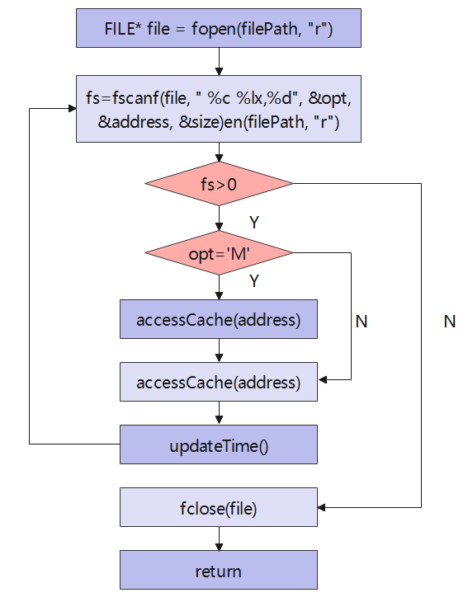

图1.3 simulate()流程图

**4.** **accessCache(uint64_t address)**

函数功能：模拟访问缓存的过程。输入存储器地址address，对cache、cacheSet变量进行相应操作，并根据其访问结果更新hit、miss、evict的值。

实现思路：该函数流程图如图1.4所示。

1. 根据输入的address得到标记tag和组索引，再通过组索引得到组cacheSet。
2. 遍历cacheSet进行行匹配。如果当前元素有效位为1且tag与地址中的标记相同，则说明缓冲击中，更新hit值和该元素的时间戳并退出；否则miss值加一，继续执行。
3. 缓冲未击中，再次遍历cacheSet看是否有空位。如果找到空位，则将数据写入空行，即更新该元素的有效值、标记和时间戳，更新后退出；否则evict值加一，继续执行。
4. 缓冲未击中并且无空位，需要用LRU算法进行替换。首先遍历cacheSet，找到时间戳最大的元素下标idx，此即最久未访问的元素，再更新其tag值和时间戳，实现替换操作。

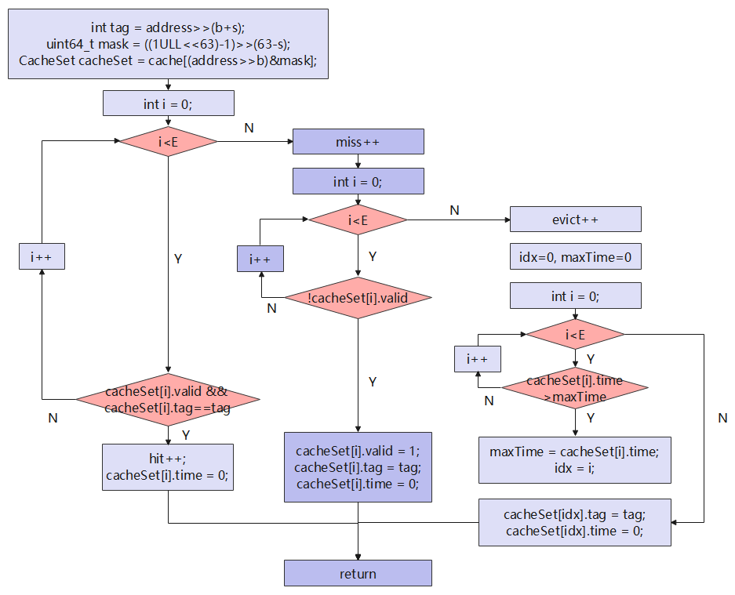

图1.4 accessCache()流程图

**5. updateTime()**

函数功能：在每次访问缓存操作后更新时间戳。

实现思路：遍历cache的每一组每一行元素，如果有效位为1则将其时间戳加一。

**void** **updateTime**(){

**for**(**int** i=0; i<S; i++){

**for**(**int** j=0; j<E; j++){

**if**(cache[i][j].valid)

cache[i][j].time++;

}

}

}

## 1.4 实验结果和分析

最初按照以上分析实现对应函数，得到如图1.5所示的结果：

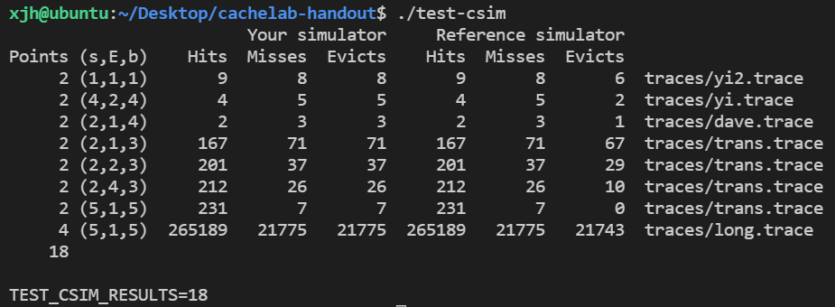

图1.5 错误结果

由图可知，Hits和Misses的结果与给出的标准答案一致，但Evicts的数值有误。经过检查发现，是accessCache() 函数出错，在缓存未击中且写入空位后没有及时返回，导致Evicts数值增多。最终修改完得到正确结果，如图1.6所示：

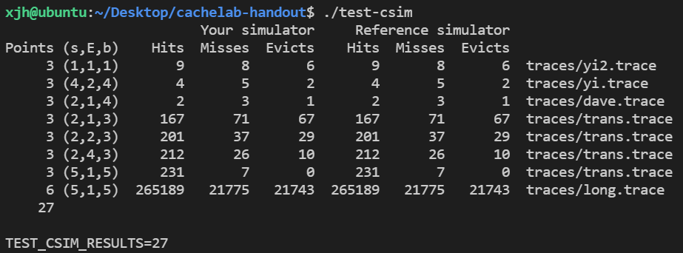

图1.6 正确结果

# 2 优化矩阵转置

## 2.1 实验目的

**1. 实验目的**

1. 掌握如何使用编译器来生成高效的汇编代码，以减少缓存未命中和提高程序性能。
2. 掌握使用 loop unrolling、loop fusion 和 blocking 等技术来优化程序性能的基本方法。
3. 深入了解计算机系统中高速缓存的工作原理。

**2. 实验任务**

在trans.c中使用C语言编写一个实现矩阵转置的函数transpose_submit()。即对于给定的矩阵Am×n，得到矩阵Bn×m，使得对于任意0<=i<n、0<=j<m,有B[j][i]=A[i][j]，其并且使函数调用过程中对cache的不命中数miss尽可能少。

**3. 实验要求**

1. 限制对栈的引用。在转置函数中最多定义和使用12个int类型的局部变量，同时不能使用任何long类型的变量或其他位模式数据以在一个变量中存储多个值。
2. 不允许使用递归。
3. 转置函数不允许改变矩阵A，但可以任意操作矩阵B。
4. 不允许在代码中定义任何矩阵或使用malloc及其变种。

**4. 评判标准**

针对每一矩阵大小，性能分数线性依赖于发生的Cache缺失总数m。

* 32×32： 如果m<300得10分，如果m>600得0分，对其他m得(600-m)*10/300分。
* 64×64：如果m<1300得10分，如果m>2000得0分，对其他m得(2000-m)*10/700分。
* 61×67：如果m<2000得20分，如果m>3000得0分，对其他m得(3000-m)*20/1000分。

## 2.2 实验环境

【主机机带】RAM 8.00 GB (7.75 GB 可用)

【处理器】Intel(R) Core(TM) i5-1035G1 CPU @ 1.00GHz 1.19 GHz

【主机版本】Windows 10 专业版

【虚拟机版本】 Ubuntu 20.04.4 LTS 64-bit

【实验平台】Visual Studio Code 1.63.0

## 2.3 实验思路

**2.3.1 分析给定文件**

首先观察给定应的自动测试文件test-trans.c，发现该程序调用了trans.c中的registerFunctions() 函数，使用valgrind追踪转置函数并生成轨迹文件，再调用实验1中的Cache模拟器就能统计出转置函数的miss数。我们需要完成trans.c文件中的transpose_submit() 函数来实现矩阵的转置，同时要使cache miss 的次数尽可能少。

实验已经给定了cache的参数：s = 5，b = 5，E = 1。因此可以得出cache的大小就是32组，每组1行，每行可存储32字节的数据，即8个int型数据。

我们以4*4的数组A、B为例，A数据组按行访问，B数组按列访问，矩阵转置的效果如图2.1所示。

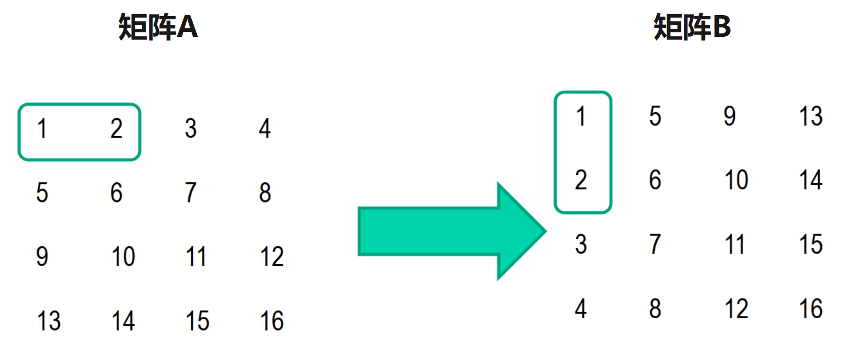

图2.1 矩阵转置效果

A数组访问A[0][0]，不命中，将块1装入cache。B数组访问B[0][0]，虽然B[0][0]所映射的块1在cache中，但是标记位不同，造成冲突不命中，重新将数组B对应的块1装入cache。

A数组访问A[0][1]，虽然A[0][1] 所映射的块1在cache中，但是标记位不同，造成冲突不命中，重新将数组A对应的块2装入cache。B数组访问B[1][0]，虽然B[1][0]所映射的块2在cache中，但是标记位不同，造成冲突不命中，重新将数组B对应的块2装入cache。

分析上述可以看出miss过多的原因在于访问两个数组的过程中存在太多冲突，而造成miss原因是B数组和A数组中下标相同的元素会映射到同一个Cache块，但标记位置不同。

因此，要减少miss数，就要解决冲突不命中的问题。基于此，我们可以一次性访问同一个块中的多个元素，访问完以后便不再需要访问这个块了，从而可以大大地减少冲突不命中的数目。故完成该实验的重要方法就是分块。

**2.3.2 32×32矩阵**

该测试矩阵大小为 32 x 32。我们先使用原始的示例代码测试，发现miss数为1183个，而满分的要求为300个，因此我们需要使用分块技术优化。

又因为cache一行能放8个int型数据，所以我们分块最好也用8的倍数。在 32x32的矩阵中，一行有32个整数，需要4个cache行，所以 cache 一共可以存矩阵的8行，正好可以用长宽都为 8 的分块。于是我们按8x8的分块改写代码并调试。

测试结果表明，采用8x8分块后，miss数降低为343，但仍未达到300的要求。A和B中相同位置的元素是映射在同一 cache line上的，但是因为我们转置时，并不会把A中某位置的元素放到B中相同的地方，除非在对角线上，此时就会发生原地转置。譬如我们已经把A的第四行存进去了，但是当要写B[4][4]时，发生了冲突，第四行被换成B的，然后读A的时候又换成了A的，就多造成了两次miss。所以，我们应该避免对角线上元素原地转置引发的冲突未命中问题，使用循环展开直接访问行中的8个元素并赋值给B。核心代码如下：

**if**(M==32 && N==32){

**for** (i = 0; i < 32; i+=8){

**for** (j = 0; j < 32; j+=8){

**for**(k = i; k < i+8; k++){

t0 = A[k][j];

t1 = A[k][j+1];

t2 = A[k][j+2];

t3 = A[k][j+3];

t4 = A[k][j+4];

t5 = A[k][j+5];

t6 = A[k][j+6];

t7 = A[k][j+7];

B[j][k] = t0;

B[j+1][k] = t1;

B[j+2][k] = t2;

B[j+3][k] = t3;

B[j+4][k] = t4;

B[j+5][k] = t5;

B[j+6][k] = t6;

B[j+7][k] = t7;

}

}

}

}

再次测试，miss降低为287，符合要求。

**2.3.3 64×64矩阵**

对于64 x 64的矩阵来说，每行有64个int型数据，则cache只能存储矩阵的4行了，所以如果使用8x8的分块，一定会在写B的时候造成冲突，因为映射到了相同的块。用8×8的分块方法测试，发现miss结果为4611，效果并不理想。

接着尝试原始的4×4分块，发现miss数降低到了1699，但还是会浪费一次读加载8个的特性，和要求的1300相比仍有差距。

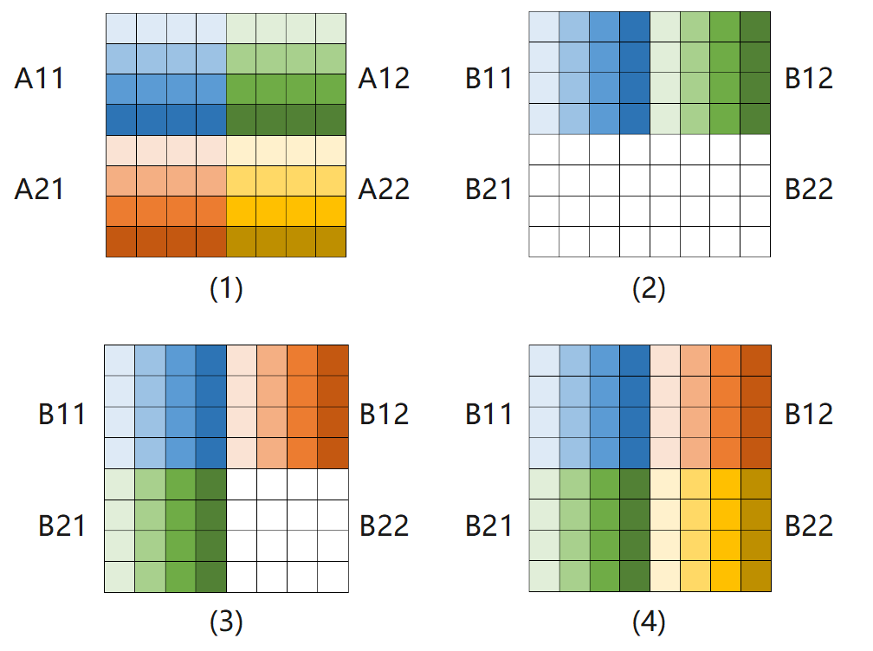

图2.2 分块思路

于是转换思路，将8×8的分块再分为4个4×4的小块处理，同时利用块间已经加载的缓存的特性。根据提示“不可以更改矩阵A的值，但是可以更改矩阵B”，可以利用B已经加载进来的部分存数据而不引起新的miss。利用这一思想继续优化程序。写数据时如果已经在缓存里了称为warm，否则称为为cold，下面使用cold rate指标来分析性能。思路如图2.2所示。

1. 将8×8的分块再分为4个4×4的小块处理，A的cold rate为1/2。
2. 读入A11、A12，并且把A12转置存进B12而非B21中，避免造成额外的cold rate，此时B的cold rate=1/4。
3. 把B12读出来平移到B21，再读A21并把它转置到B12。这样操作虽然造成了B的最后一个cold rate，但接下来再写B22时就不必再加载了。
4. 将A22转置到B22，此时B的cold rate只有2/4，性能就达到题目要求。测试结果表明，miss值降低为1179。

**2.3.4 61×67矩阵**

该矩阵为不规则的矩阵，本质也是用分块来优化Cache的读写，但是不能找到比较显然的规律看出来间隔多少可以填满一个Cache。但是由于要求比较松，依次尝试一些分块的大小，直接进行转置操作。经过测试发现，当分块大小为16×16时，结果为1992次miss，满足要求。具体代码如下：

**if**(M==61 && N==67){

**for**(i = 0; i < 67; i += 16){

**for**(j = 0; j < 61; j += 16){

**for**(t0 = i; t0<i+16 && t0<67; t0++){

**for**(t1 = j; t1<j+16 && t1<61; t1++){

B[t1][t0] = A[t0][t1];

}

}

}

}

}

## 2.4 实验结果和分析

**2.4.1 32×32矩阵**

首先使用原始的示例代码测试，得到miss数为1183，如图2.3所示。

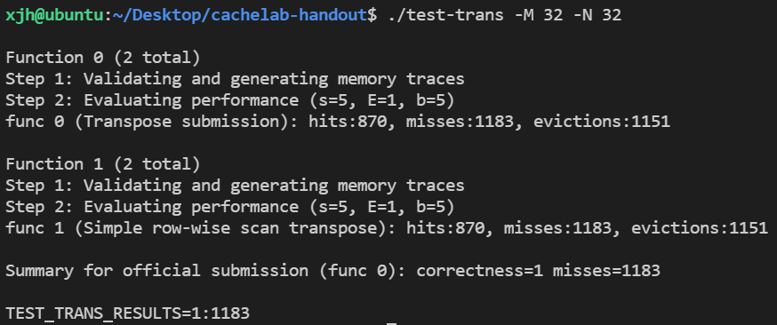

图2.3 miss数为1183

接着按8x8的分块改写代码来直接转置，得到miss数为343，如图2.4所示。

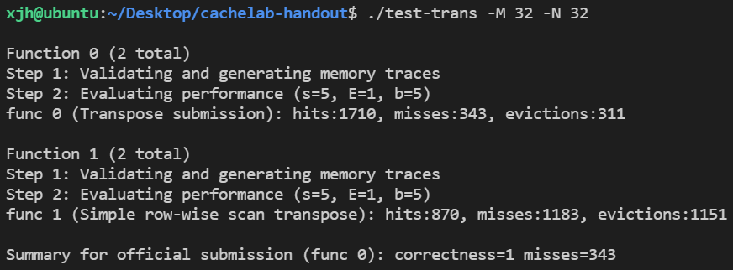

图2.4 miss数为343

对8x8分块改进，解决对角线上元素原地转置引发的冲突未命中问题后，miss数降低为287，满足miss<300的要求，如图2.5所示。

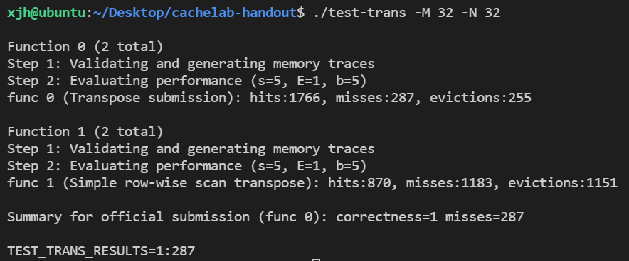

图2.5 miss数为287

**2.4.2 64×64矩阵**

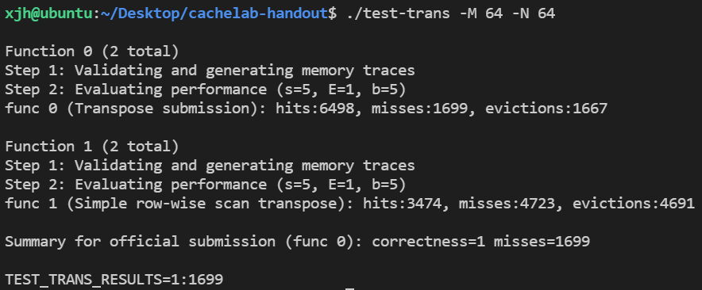

图2.6 miss数为1699

直接采用4×4分块，miss数为1699，如图2.6所示。

接着将8×8的分块再分为4个4×4的小块处理，同时利用块间已经加载的缓存的特性，miss降低为1179，满足miss<1300的要求，结果如图2.7所示。

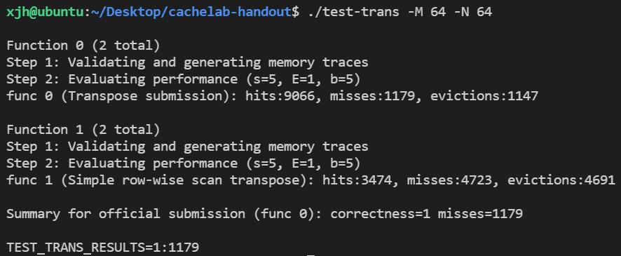

图2.7 miss数为1179

**2.4.3 61×67矩阵**

通过采用16×16分块对矩阵直接转置，miss数降低为1992，满足miss<2000的要求，结果如图2.8所示。

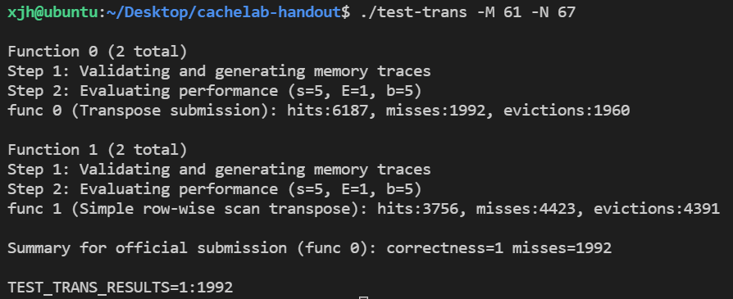

图2.8 miss数为1992

# 3 总结和体会

## 3.1 Cache模拟器设计

本次Cache模拟器设计实验的主要目的是加深对计算机系统中高速缓存的工作原理的理解，包括缓存的层次结构、缓存行、缓存映射等概念。

通过完成此次实验，我对计算机系统底层的缓存机制有了更深入的了解。在实现 Cache 模拟器时，我不仅学习了高速缓存的基本原理和缓存的读写操作，还深入了解了缓存的行、组和块等概念，以及如何通过缓存的映射和替换策略来提高缓存的命中率。

在实验刚开始时，对实验的要求和所给资料比较迷茫，通过和同学交流、查阅相关资料成功解决了自己的疑惑，同时也提高了自己解决问题、搜索信息的能力。

实验过程中也遇到了一些bug，通过分析代码、反复调试，最终也得到了正确结果。我对GDB调试器和Valgrind内存调试器也有了更深入的了解，掌握了一些调试的技巧。

## 3.2 优化矩阵转置

矩阵转置实验的主要目的是了解计算机系统中高速缓存的工作原理，能够通过分块等技术来优化一个矩阵转置程序，使miss数达到指定要求。

实验分为3个部分，其中61×67的矩阵最为简单，可以直接通过尝试不同的分块得出；32×32的矩阵则需要考虑对角线上元素的冲突未命中问题；64×64的矩阵最难，需要多次尝试。

通过此次实验，我学习了如何使用不同的分块方法来减少miss数，从而提高程序的性能。同时，我还学习了如何使用性能分析工具来检查程序的性能瓶颈，并使用编译器的优化参数来进一步提高程序效率。此外，我也深入了解了编译器的工作原理，并学习到了如何编写高效的代码。

总的来说，Cache Lab 实验是非常有意义的一个实验。通过完成这个实验，我更深入了解了计算机系统底层和编译器的工作原理，并学习到了如何编写高效的代码和进行性能优化。这些知识将对我的计算机科学学习和职业发展都会产生深远的影响。

# 4 对实验课程的建议

本实验源自CSAPP，主要任务是编写 Cache 模拟器和优化矩阵乘法程序。作为一项计算机系统底层实验，Cache Lab 可以非常好地帮助我们深入理解计算机系统底层的缓存机制，其设计非常实用且有意义。

此外，本实验的指导和要求非常清晰明了，由于知名度较高，可以参考的资源也很多。实验环境也十分稳定和可靠，保证了实验过程的顺利进行。在完成本实验的过程中，需要不断调整和优化程序，从而提高程序的效率和性能，增强了我们的实验能力和创新能力。

Cache 模拟器的编写难度适中，实验设计也很有趣，但优化矩阵乘法略显困难，尤其是在完成64×64矩阵时。希望老师可以在这部分给予更多的讲解，着重介绍一下分块技术，以此获得更好的实验体验。

同时也也可以提供更多的教学资源，例如实验讲解视频、实验辅导指南等，可以帮助学生们能够更好地理解和掌握实验要求。

# 参考文献

[1] 张晨曦, 张晨曦, 王志英,等. 计算机系统结构教程[M]. 清华大学出版社, 2009.

[2] RandalE.Bryant, DavidO'Hallaron, 龚奕利,等. 深入理解计算机系统[J]. 中国电力出版社, 2004.

[3] https://zhuanlan.zhihu.com/p/79058089

[4] http://csapp.cs.cmu.edu/3e/cachelab.pdf